TRƯỜNG ĐẠI HỌC CÔNG NGHIỆP HÀ NỘI

KHOA CÔNG NGHỆ THÔNG TIN

---------------------------------------



BÁO CÁO THỰC NGHIỆM

HỌC PHẦN: LẬP TRÌNH JAVA

XÂY DỰNG PHẦN MỀM QUẢN LÝ SINH VIÊN

|  |  |
| --- | --- |
| GVHD: | TS. Nguyễn Ngọc Quang |
| Sinh viên: | Vũ Đình Duy – 2021603579 |
|  | Nguyễn Bá Hiệp – 2021604574 |
|  | Lương Thu Hường – 2021603215 |
|  | Bùi Huy Nam – 2021603337 |
| Nhóm: | 15 |
| Lớp - Khóa: | 20233IT6019001 – Khóa: 16 |

**Hà Nội , 2024**

lỜI CẢM ƠN

Lời đầu tiên, nhóm 15 xin chân thành cảm ơn khoa Công nghệ thông tin, trường đại học Công nghiệp Hà Nội đã tạo điều kiện thuận lợi cho chúng em học tập môn Lập trình Java.

Đặc biệt, chúng em xin tỏ lòng biết ơn sâu sắc tới thầy TS. Nguyễn Ngọc Quang đã tận tâm chỉ bảo hướng dẫn chúng em qua từng buổi học, từng buổi nói chuyện, thảo luận. Trong thời gian tham gia học môn Lập trình Java, chúng em đã có thêm cho mình nhiều kiến thức bổ ích, tinh thần học tập hiệu quả, nghiêm túc. Đây chắc chắn sẽ là những kiến thức quý báu, là hành trang để chúng em có thể vững bước sau này.

Bộ môn Lập trình Java là môn học thú vị, vô cùng bổ ích và có tính thực tế cao. Đảm bảo cung cấp đủ kiến thức, gắn liền với nhu cầu thực tiễn của sinh viên. Tuy nhiên, do thời gian tìm hiểu ngắn và khả năng tiếp thu thực tế còn nhiều bỡ ngỡ. Kính mong thầy góp ý để bài tập lớn của chúng em được hoàn thiện hơn.

*Chúng em xin chân thành cảm ơn!*

|  |  |
| --- | --- |
|  | **Nhóm sinh viên thực hiện**  **Nhóm 15** |

**MỤC LỤC**

PHẦN 1: MỞ ĐẦU 6

1.1. Lý do chọn đề tài 6

1.2. Mục tiêu 6

1.3. Kết quả mong muốn đạt được 7

1.4. Bố cục chính 7

PHẦN 2: KẾT QUẢ NGHIÊN CỨU 9

2.1. Giới thiệu 9

2.2. Khảo sát hệ thống 9

2.2.1. Khảo sát sơ bộ 9

2.2.2. Tài liệu đặc tả yêu cầu 10

2.3. Phân tích hệ thống 12

2.3.1. Mô hình hóa chức năng hệ thống 12

2.3.2. Mô hình hóa dữ liệu và giao diện hệ thống 15

2.4. Thực hiện bài toán 23

2.4.1. Quản lý thông tin sinh viên 23

2.4.2. Quản lý lịch thi 30

2.4.3. Đánh giá rèn luyện 40

2.4.4. Quản lý ký túc xá 43

2.4.5. Thống kê 50

PHẦN 3: KIỂM THỬ CHƯƠNG TRÌNH 56

3.1. Kế hoạch kiểm thử 56

3.2. Chiến lược kiểm thử 56

3.3. Kết quả kiểm thử 56

3.4. Kết quả chỉ tiết một vài khâu kiểm thử 56

PHẦN 4: KẾT LUẬN VÀ BÀI HỌC KINH NGHIỆM 63

4.1. Nội dung đã thực hiện 63

4.2. Hướng phát triển 64

1. Danh mục hình vẽ

Hình 2.3.1 Biểu đồ use case 14

Hình 2.4.1 Giao diện danh sách sinh viên 25

Hình 2.4.2 Giao diện tìm kiếm sinh viên 26

Hình 2.4.3 Giao diện lưu sinh viên 27

Hình 2.4.4 Giao diện xóa sinh viên 28

Hình 2.4.5 Giao diện sửa sinh viên 29

Hình 2.4.6 Code tìm kiếm theo mã sinh viên 30

Hình 2.4.7 Code lưu sinh viên mới 30

Hình 2.4.8 Code sửa thông tin sinh viên 31

Hình 2.4.9 Code xoá viên 31

Hình 2.4.10 Giao diện thêm lịch thi 32

Hình 2.4.11 Code thêm lịch thi 33

Hình 2.4.12 Giao diện cập nhật lịch thi 34

Hình 2.4.13 Code cập nhật lịch thi 35

Hình 2.4.14 Giao diện xóa lịch thi 36

Hình 2.4.15 Code xử lý sự kiện kích chọn một lịch thi 37

Hình 2.4.16 Code xóa lịch thi 38

Hình 2.4.17 Giao diện cập nhật danh sách thí sinh 39

Hình 2.4.18 Code thêm thí sinh 40

Hình 2.4.19 Code xóa thí sinh 41

Hình 2.4.20 Giao diện danh sách sinh viên 41

Hình 2.4.21 Giao diện đánh giá rèn luyện 42

Hình 2.4.22 Giao diện cập nhật điểm đánh giá và xếp loại 42

Hình 2.4.23 Code đọc dữ liệu từ file 43

Hình 2.4.24 Code cập nhật dữ liệu 43

Hình 2.4.25 Code đánh giá rèn luyện 44

Hình 2.4.26 Giao diện sửa phòng ký túc xá 45

Hình 2.4.27 Code sửa phòng ký túc xá 46

Hình 2.4.28 Giao diện thêm sinh viên ký túc xá 47

Hình 2.4.29 Code thêm sinh viên ký túc xá 48

Hình 2.4.30 Giao diện xóa sinh viên ký túc xá 49

Hình 2.4.31 Code xóa sinh viên 50

Hình 2.4.32 Giao diện gia hạn thêm thời gian cho sinh viên 50

Hình 2.4.33 Code gia hạn thêm thời gian cho sinh viên 51

Hình 2.4.34 Giao diện thống kê sinh viên 53

Hình 2.4.35 Code xuất thống kê 54

Hình 2.4.36 Giao diện đăng nhập 55

Hình 2.4.37 Code kiểm tra đăng nhập 56

1. danh mục bảng biểu

Bảng 2.3.1 Bảng phân tích use case 14

Bảng 3.4.1 Kiểm thử đăng nhập 58

Bảng 3.4.2 Kiểm thử tìm kiếm sinh viên 62

# MỞ ĐẦU

## Lý do chọn đề tài

Hiện nay, sự phát triển của công nghệ thông tin là một trong những lĩnh vực được phát triển hàng đầu với việc triển khai rộng rãi các ứng dụng cho các ngành nghề, tổ chức và xã hội. Cùng với đó là sự phát triển của phần mềm, phần mềm giúp tăng năng suất công việc, dễ dàng quản lý và lưu trữ thông tin.

Xây dựng một phần mềm quản lý sinh viên là một đề tài hữu ích và thiết thực trong lĩnh vực giáo dục và quản lý. Có nhiều lý do để chọn đề tài này:

* Nhu cầu quản lý hiệu quả: Với số lượng sinh viên ngày càng tăng trong các trường đại học và cao đẳng, việc quản lý thông tin cá nhân, học tập, và kết quả của sinh viên trở nên phức tạp. Một phần mềm quản lý sinh viên sẽ giúp đơn giản hóa quá trình này và tăng cường tính chính xác, hiệu quả của quản lý sinh viên.
* Tiết kiệm thời gian và công sức: Việc sử dụng phần mềm quản lý sinh viên sẽ giảm bớt công việc thủ công và giấy tờ, từ đó giúp giảng viên và nhân viên quản lý dành thời gian nhiều hơn cho công việc chính và tương tác với sinh viên. Điều này sẽ giúp cải thiện quá trình giảng dạy và quản lý sinh viên.
* Cải thiện giao tiếp và tương tác: Phần mềm quản lý sinh viên có thể cung cấp các công cụ giao tiếp và tương tác giữa sinh viên, giảng viên và nhân viên quản lý. Việc này sẽ giúp tạo ra một môi trường học tập và làm việc hiệu quả hơn, cho phép mọi bên liên lạc và trao đổi thông tin dễ dàng.

## Mục tiêu

* Thiết kế được giao diện bắt mắt, dễ nhìn thông quan kiến thức đã được học về GUI Java.
* Xử lý được ngoại lệ, bắt lỗi và gom rác.
* Nắm được kiến thực về hướng đối tượng của ngôn ngữ lập trình Java.
* Thực hiện thao tác với mảng, đọc ghi dữ liệu vào file.

## Kết quả mong muốn đạt được

Kết quả mà dự án mong đợi đạt được bao gồm:

* Thiết kế và xây dựng thành công một phần mềm quản lý sinh viên đáp ứng các yêu cầu và mục tiêu đã đề ra.
* Cải thiện quá trình quản lý sinh viên bằng cách giảm bớt công việc thủ công và tối ưu hóa thời gian và nguồn lực.
* Tăng cường tính chính xác và hiệu quả của quản lý sinh viên thông qua sự tự động hóa và khả năng theo dõi học tập.
* Tạo ra một môi trường học tập và làm việc tốt hơn thông qua cải thiện giao tiếp và tương tác giữa các bên liên quan.

## Bố cục chính

Bản báo cáo gồm 3 phần chính:

**Phần I: Mở đầu**

* Tổng quan về đề tài và hiểu rõ mục tiêu và phạm vi của dự án

**Phần II: Kết quả nghiên cứu**

* Phần "Kết quả nghiên cứu" trong "Xây dựng phần mềm quản lý sinh viên" có nhiệm vụ trình bày và thảo luận về những kết quả chính đã đạt được trong quá trình nghiên cứu và phát triển phần mềm. Phần này cung cấp một cái nhìn tổng quan về thành tựu đạt được và khẳng định sự thành công của dự án
* Các nội dung chính bao gồm: Giới thiệu, khảo sát, phân tích hệ thống và thực hiện bài toán

**Phần III: Kết luận và bài học kinh nghiệm**

* Tóm tắt những kết quả chính đã đạt được trong dự án, đảm bảo rằng mục tiêu và yêu cầu đã được đáp ứng. Đánh giá sự thành công của phần mềm quản lý sinh viên dựa trên tiêu chí đã đề ra.
* Trình bày những bài học quan trọng đã học được trong quá trình nghiên cứu và phát triển phần mềm. Bao gồm những khó khăn, thách thức và vấn đề gặp phải, cũng như các giải pháp và cách tiếp cận đã áp dụng để vượt qua chúng.
* Dựa trên kinh nghiệm thu thập được, đề xuất các phương pháp hoặc công nghệ cải tiến để nâng cao phần mềm quản lý sinh viên. Các hướng phát triển tiếp theo có thể bao gồm mở rộng chức năng, tối ưu hóa hiệu suất, tích hợp với các hệ thống khác, hoặc tăng cường bảo mật và quyền riêng tư.

# KẾT QUẢ NGHIÊN CỨU

## Giới thiệu

Sản phẩm có tên: “Phần mềm Quản lí sinh viên “. Trong quá trình phát triển, nhóm sẽ áp dụng các bước phát hiện yêu cầu, thiết kế hệ thống, phát triển phần mềm và kiểm thử phần mềm để đảm bảo chất lượng sản phẩm. Ngoài ra, nhóm em cũng sẽ sử dụng các công cụ phát triển phần mềm như Eclipse, NetBeans để xây dựng sản phẩm.

Hình thức sản phẩm: Sản phẩm sẽ là một ứng dụng chạy được trên máy tính, với giao diện đơn giản, thân thiện với người dùng, hỗ trợ quản lý thông tin về sinh viên ,quản lí kí túc xá, quản lí lịch thi, đánh giá rèn luyên và thống kê của Đại học Công nghiệp Hà Nội.

Kết quả đạt được: Nhóm sẽ sử dụng công cụ phát triển phần mềm là NetBeans để xây dựng sản phẩm. NetBeans là một công cụ phát triển phần mềm mã nguồn mở, hỗ trợ lập trình Java và cung cấp nhiều tính năng hữu ích cho các nhà phát triển phần mềm. Việc sử dụng công cụ này sẽ giúp nhóm tăng năng suất và chất lượng trong quá trình phát triển sản phẩm. Kết quả đạt được của sản phẩm sẽ là một ứng dụng quản lý sinh viên đầy đủ chức năng, đáp ứng nhu cầu quản lý của Đại học Công nghiệp Hà Nội.

## Khảo sát hệ thống

### Khảo sát sơ bộ

#### Mục tiêu

Mục tiêu xây dựng phần mềm quản lý sinh viên, giúp cho nhà trường học giáo viên dễ dàng nắm bắt được thông tin của sinh viên đồng thời có thể thêm, sửa, xóa, cập nhật thông tin sinh viên theo yêu cầu.

#### Phương pháp

* Điều tra:

Các câu hỏi điều tra ví dụ như:

* Nhà trường hoặc giáo viên nghĩ như nào nếu có một phần mềm làm cho việc quản lý thông tin sinh viên đơn giản, hiệu quả cao hơn?
* Nếu có phần mềm như vậy để quản lý sinh viên thì Thầy/Cô giáo muốn nó có những chức năng gì?
* Những chức năng nào của phần mềm Thầy/Cô giáo chú ý và muốn nó được hoàn thiện nhiều nhất có thể?

#### Đối tượng khảo sát

Đối tượng phỏng vấn: là nhà trường hoặc giáo viên có nhu cầu có một phần mềm hỗ trợ quản lý sinh viên.

Đối tượng học hỏi, quan sát: Các hệ thống khác có mục tiêu tương tự đã có trên mạng.

#### Kết quả sơ bộ

Biết được nhu cầu cơ bản của người được phỏng vấn và giao diện, các chức năng cơ bản của phần mềm sẽ xây dựng.

#### Các tài liệu thu được

Thu thập được tài liệu hỗ trợ việc xây dựng phần mềm.

### Tài liệu đặc tả yêu cầu

Tài liệu đặc tả yêu cầu phần mềm quản lý sinh viên được xây dựng để mô tả hoạt động của hệ thống cần xây dựng. Tài liệu này mô tả chi tiết các chức năng cần có của hệ thống để đáp ứng yêu cầu của người dùng, bao gồm:

1. Chức năng nhập, xuất dữ liệu thông tin sinh viên:

* Chức năng này cho phép người dùng nhập thông tin về các sinh viên như mã sinh viên, tên sinh viên, ngày sinh, giới tính, khoa vào hệ thống.
* Người dùng cũng có thể xuất thông tin sinh viên ra file để lưu trữ thông tin.

1. Chức năng thêm, sửa, xóa thông tin sinh viên:

* Chức năng này cho phép người dùng thêm mới, sửa đổi hoặc xóa thông tin của sinh viên trong hệ thống.
* Khi thêm mới sinh viên, người dùng sẽ cần nhập đầy đủ các thông tin của sinh viên, sau đó lưu lại vào hệ thống.
* Khi sửa đổi hoặc xóa thông tin của một sinh viên, người dùng cần tìm kiếm sinh viên cần sửa hoặc xóa, sửa đổi thông tin và lưu lại hoặc xóa sinh viên khỏi hệ thống.

1. Chức năng quản lí lịch thi :

* Chức năng này cho phép người dùng thêm, sửa, xóa lịch thi và cập nhật số lượng thí sinh.
* Khi thêm mới lịch, người dùng sẽ cần nhập đầy đủ các thông tin của lịch thi, sau đó lưu lại vào hệ thống.
* Khi sửa đổi hoặc xóa thông tin của một lịch thi, người dùng cần tìm kiếm lịch thi cần sửa hoặc xóa, sửa đổi thông tin và lưu lại hoặc xóa lịch thi khỏi hệ thống.
* Khi cập nhật thí sinh, người dung ấn vào nút “Thí sinh” trên màn hình quản lý lịch thi chọn vào thí sinh muốn thêm vào chọn vào nút “cập nhật thí sinh” để thêm.

1. Chức năng quản lí kí túc xá:

* Chức năng này cho phép người dùng sửa, xóa phòng kí túc xá; thêm, xóa số lượng sinh viên trong 1 phòng và gia hạn them thời gian.
* Khi sửa đổi hoặc xóa thông tin của một phòng, người dùng cần tìm kiếm phòng kí túc xá cần sửa hoặc xóa, sửa đổi thông tin và lưu lại hoặc xóa phòng kí túc xá khỏi hệ thống.
* Khi thêm, người dung ấn vào nút “Thêm sinh viên” trên màn hình quản lý chọn vào sinh viên muốn thêm vào chọn vào nút “Thêm” để them sinh viên vào phòng.
* Người dùng có thể nhấn vào nút “Gia hạn thời gian” để gia han thêm thời gian.Nhập thời gian gia hạn và nhấn vào nút “Xác nhận” để gia hạn thêm thời gian sử dụng phòng.

1. Chức năng lập thống kê:

* Chức năng này cho phép người dùng xem thống kê về thông tin số lượng các sinh viên ở một trong khoa.
* Khi người dùng bấm vào nút thống kê, hệ thống sẽ tổng hợp lại dữ liệu, lập thống kê và xuất ra file văn bản cho người dùng

## Phân tích hệ thống

### Mô hình hóa chức năng hệ thống

Actor:

* Quản trị viên

Use Case:

* Quản trị viên:
* Quản lý thông tin sinh viên: Thêm, sửa, xóa thông tin sinh viên
* Quản lý lịch thi: Thêm, sửa, xóa thông tin lịch thi, cập nhật số lượng thí sinh
* Quản lý kí túc xá: sửa, xóa phòng kí túc xá; thêm , xóa số lượng sinh viên trong 1 phòng và gia hạn them thời gian
* Đánh giá rèn luyện
* Đăng nhập
* Thống kê

Biểu đồ Use Case:



Hình 2.3.1 Biểu đồ use case

Bảng 2.3.1 Bảng phân tích use case

|  |  |  |  |  |
| --- | --- | --- | --- | --- |
| **ID** | **Tên Use case** | **Mô tả** | **Chức năng** | **Ghi chú** |
| UC01 | Đăng nhập | Đăng nhập tài khoản | Người dùng đăng nhập vào hệ thống để thực hiện các chức năngfu | Kích hoạt khi người dùng mở hệ thống, hệ thống sẽ yêu cầu đăng nhập |
| UC02 | Quản lý thông tin sinh viên | Thêm, sửa, xoá, tìm kiếm thông tin sinh viêm | Người dùng thay đổi thông tin sinh viên trong cơ sở dữ liệu hoặc tìm kiếm sinh viên trong cơ sở dữ liệu | Kích hoạt khi người dùng nhấn vào nút “Quản lý sinh viên” |
| UC03 | Thống kê | Thống kê số lượng sinh viên của khoa | Người dùng thống kê sinh viên của từng khoa trong cơ sở dữ liệu | Kích hoạt khi người dùng nhấn vào nút “thống kê” |
| UC04 | Quản lý lịch thi | Thêm, sửa, xoá, lịch thi và cập nhật số lượng thí sinh thi | Người dùng thay đổi, thêm lịch thi cho sinh viên trong cơ sở dữ liệu | Kích hoạt khi người dùng nhấn vào nút “Quản lý lịch thi” |
| UC05 | Quản lý ký túc xá | Sửa, xoá phòng, thêm, xoá sinh viên, gia hạn thêm thời gian trong ký túc xá | Người dùng thay đổi thông tin phòng, sinh viên, thời gian ở trong ký túc xá | Kích hoạt khi người dùng nhấn vào nút “quản lý ký túc xá” |
| UC06 | Đánh giá rèn luyện | Đánh giá điểm rèn luyện sinh viên | Người dùng tổng hợp điểm và đánh giá sinh viên trong cơ sở dữ liệu theo điểm đó | Kích hoạt khi người dùng nhấn vào nút “đánh giá rèn luyện” |

### Mô hình hóa dữ liệu và giao diện hệ thống

#### Mô tả use case quản lý thông tin sinh viên

Use case này cho phép giáo viên tìm kiếm, thêm, sửa, xoá thông tin của các sinh viên mà giáo viên quản lý.

* Luồng sự kiện:
  + Luồng cơ bản:

Use case này bắt đầu khi giáo viên nhấn vào nút vào nút “Danh sách sinh viên” trên thanh menu. Hệ thống sẽ lấy thông tin chi tiết của các sinh viên gồm Mã sinh viên, Họ tên sinh viên, Khoa, Ngày sinh, giới tính, Lớp từ bảng SINHVIEN trong cơ sở dữ liệu và hiển thị danh sách các sinh viên lên màn hình.

Tìm kiếm sinh viên:

Giáo viên kích vào nút “Tìm kiếm” trên cửa số danh sách sinh viên. Hệ thống hiển thị màn hình yêu cầu nhập Mã sinh viên của sinh viên cần tìm kiếm.

Giáo viên nhập Mã sinh viên của sinh viên cần tìm. Hệ thống sẽ hiển thị thông tin của sinh viên đó bao gồm Mã sinh viên, Họ tên sinh viên, Khoa, Ngày sinh, Giới tính của sinh viên đó lên màn hình. Use case kết thúc.

Thêm sinh viên:

1. Giáo viên nhập Mã sinh viên, Họ tên sinh viên, Khoa, Ngày sinh, Giới tính và kích vào nút “Lưu”. Hệ thống sẽ tạo một thông tin sinh viên trong bảng SINHVIEN và hiển thị danh sách các sinh viên đã được cập nhật. Use case kết thúc.

Sửa thông tin sinh viên:

Giáo viên sử dụng chức năng tìm kiếm sinh viên bằng mã sinh viên. Hệ thống hiển thị thông tin cũ Mã sinh viên, Họ tên sinh viên, Khoa, Ngày sinh, Giới tính lên màn hình

Giáo viên xóa các thông tin cũ và ghi lại thông tin cần sửa của sinh viên và nhấn “Sửa”. Hệ thống sẽ lưu lại thông tin đã chỉnh sửa của sinh viên đó trong bảng SINHVIEN và hiển thị danh sách các sinh viên đã được cập nhật. Use case kết thúc.

Xóa thông tin sinh viên:

* + - 1. Giáo viên sử dụng chức năng tìm kiếm sinh viên để hiện thông tin sinh viên lên màn hình gồm Mã sinh viên, Họ tên sinh viên, Khoa, Ngày sinh, Giới tính.
      2. Giáo viên kích vào nút “Xoá”. Hệ thống sẽ xóa tất cả thông tin sinh viên được chọn khỏi bảng SINHVIEN và hiển thị danh sách các sinh viên đã cập nhật. Use case kết thúc.
  + Luồng rẽ nhánh:
    - 1. Tại bước 1b, nếu giáo viên nhập mã sinh viên không có trong csdl, hệ thống sẽ không hiển thị sinh viên.
      2. Tại bất kỳ thời điểm nào trong quá trình thực hiện use case nếu không kết nối được với cơ sở dữ liệu thì hệ thống sẽ hiển thị một thông báo “Lỗi kết nối tới CSDL” và use case kết thúc.
* Các yêu cầu đặc biệt:

Không có.

* Tiền điều kiện:

Giáo viên cần đăng nhập trước khi có thể thực hiện use case.

* Hậu điều kiện:

Nếu use case kết thúc thành công thì thông tin về sinh viên sẽ được cập nhật trong cơ sở dữ liệu.

* Điểm mở rộng:

Không có

#### Mô tả use case quản lý lịch thi

Use case này cho phép người quản trị quản lý lịch thi của sinh viên.

* Luồng sự kiện:
  + Luồng cơ bản:
    - 1. Use case này bắt đầu khi người quản trị kích vào nút “Quản lý lịch thi” trên trang chủ hệ thống. Hệ thống lấy thông tin chi tiết của các lịch thi gồm: mã lịch thi, tên kỳ thi, môn thi, ngày thi, ca thi, phòng thi, điểm thi từ bảng LICHTHI trong cơ sở dữ liệu, hiển thị màn hình nhập thông tin lịch thi và danh sách các lịch thi.
      2. Thêm lịch thi:

1. Người quản trị nhập thông tin lịch thi trên màn hình quản lý lịch thi. Sau đó kích vào nút “Thêm lịch thi”. Hệ thống sẽ thêm mới lịch thi trong bảng LICHTHI và cập nhật danh sách lịch thi trên màn hình.
   * + 1. Sửa lịch thi:

a. Người quản trị kích chọn một lịch thi trong danh sách lịch thi. Hệ thống sẽ hiển thị các thông tin của lịch thi đó lên màn hình quản lý lịch thi và cho phép người quản trị nhập thông tin mới của lịch thi.

b. Người quản trị nhập thông tin mới của lịch thi, sau đó kích vào nút “Cập nhật lịch thi”. Hệ thống sẽ cập nhật thông tin mới của lịch thi đó.

* + - 1. Xóa lịch thi:

a. Người quản trị kích chọn một lịch thi trong danh sách lịch thi. Hệ thống sẽ hiển thị các thông tin của lịch thi đó lên màn hình quản lý lịch thi.

b. Người quản trị kích vào nút “Xóa lịch thi”. Hệ thống sẽ hiển thị yêu cầu xác nhận. Người quản trị kích vào nút “Đồng ý”, hệ thống sẽ xóa lịch thi người quản trị đã chọn và cập nhật lại danh sách lịch thi.

* + - 1. Cập nhật số lượng thí sinh:

a. Người quản trị kích vào nút “Thí sinh” trên màn hình quản lý lịch thi. Hệ thống sẽ lấy ra danh sách các sinh viên và cho phép người quản trị tích chọn hoặc bỏ chọn các sinh viên đó.

b. Người quản trị sau khi tích chọn hoặc bỏ chọn các sinh viên sau đó kích vào nút “Cập nhật thí sinh”. Hệ thống sẽ cập nhật số lượng các thí sinh trong danh sách lịch thi.

Use case kết thúc.

* + Luồng rẽ nhánh:
    - 1. Tại bước 2 hoặc 3b trong luồng cơ bản nếu người quản trị nhập thông tin lịch thi không hợp lệ thì hệ thống sẽ hiển thị thông báo lỗi yêu cầu nhập lại.
      2. Tại bước 4b trong luồng cơ bản nếu người quản trị kích vào nút “Không đồng ý” hệ thống sẽ bỏ qua thao tác xóa và hiển thị danh sách các lịch thi.
* Các yêu cầu đặc biệt:

Use case này cho phép một vai trò như người quản trị, người chủ hệ thống thực hiện.

* Tiền điều kiện:

Người quản trị cần đăng nhập với vai trò quản trị hệ thống trước khi có thể thực hiện use case.

* Hậu điều kiện:

Không có.

* Điểm mở rộng:

Không có.

#### Mô tả use case Đánh giá rèn luyện

Use case này cho phép Người đánh giá (giáo viên, người quản lý) đánh giá rèn luyện của sinh viên.

* Luồng sự kiện:
  + Luồng cơ bản:
    1. Use case này bắt đầu khi Người đánh giá kích vào nút “Đánh giá rèn luyện” trên thanh menu quản trị. Hệ thống lấy thông tin danh sách các sinh viên: mã sinh viên, tên sinh viên trong cơ sở dữ liệu và hiển thị danh sách các sinh viên lên màn hình.
    2. Người đánh giá kích vào nút “đánh giá” trên một dòng sinh viên cần thực hiện đánh giá. Hệ thống sẽ hiển thị màn hình lựa chọn các tiêu chí đánh giá từ danh sách tiêu chí có sẵn phù hợp với mục tiêu rèn luyện.
    3. Người đánh giá chọn các tiêu chí cần thiết để thực hiện đánh giá, ví dụ như mô tả hoạt động, tài liệu liên quan, hoặc các công việc đã hoàn thành và nhấn vào nút “Hoàn tất đánh giá”. Hệ thống Đánh giá rèn luyện tính toán kết quả đánh giá dựa trên tiêu chí và thông tin được cung cấp. Có thể sử dụng các công thức, trọng số, hay phương pháp đánh giá được cài đặt trước để tính toán kết quả.
    4. Hệ thống hiển thị kết quả đánh giá được cho người đánh giá, bao gồm điểm số, nhận xét và phản hồi về khả năng rèn luyện của sinh viên. Use case kết thúc.
  + Luồng rẽ nhánh:
    1. Tại bước 3 trong luồng cơ bản nếu Người đánh giá không lựa chọn tiêu chí đánh giá thì hệ thống sẽ hiển thị thông báo lỗi yêu người đánh giá chọn lại. Người đánh giá có thể chọn lại để tiếp tục hoặc kích vào nút “Hủy bỏ” để kết thúc.
    2. Tại bước 3 trong luồng cơ bản nếu người quản trị kích vào nút “Hủy bỏ” hệ thống sẽ bỏ qua thao tác đánh giá hiển thị danh sách các sinh viên.
    3. Tại bất kỳ thời điểm nào trong quá trình thực hiện use case nếu không kết nối được với cơ sử dữ liệu thì hệ thống sẽ hiển thị một thông báo “Lỗi kết nối tới CSDL” và use case kết thúc.
* Các yêu cầu đặc biệt:

Use case này cho phép một vai trò như người quản trị, người chủ hệ thống thực hiện.

* Tiền điều kiện:

Người quản trị cần đăng nhập với vai trò quản trị hệ thống trước khi có thể thực hiện use case.

* Hậu điều kiện:

Nếu use case kết thúc thành công thì thông tin về sinh viên sẽ được cập nhật trong cơ sở dữ liệu.

* Điểm mở rộng:

Không có.

#### Mô tả use case quản lý ký túc xá

Use case này cho phép người quản trị quản lý sinh viên ở ký túc xá.

* + - Luồng các sự kiện
* Luồng cơ bản

1. Use case này bắt đầu khi người quản trị kích chuột vào button Quản Lý Ký Túc Xá trên màn hình. Hệ thống sẽ hiển thị ra Danh sách các tầng và danh sách các phòng theo tầng
2. Khi người quản trị kích chuột vào 1 phòng, hệ thống sẽ lấy thông tin phòng ký túc xá từ File, hiển thị lên màn hình bao gồm: Tên phòng, mã phòng, loại phòng, số sinh viên tối đa có thể ở, số sinh viên hiện tại đang ở, tình trạng, và danh sách sinh viên đang ở bao gồm: mã sinh viên, họ và tên sinh viên, giới tính, ngày tháng năm sinh, số điện thoại, quê quán, ngày đăng ký, ngày hết hạn. Ngoài ra còn có button: Thêm sinh viên, xóa sinh viên, quay lại màn hình trước.
3. Khi người quản trị kích vào button thêm sinh viên, hệ thống sẽ chuyển hướng đến màn hình form thêm sinh viên gồm ô nhập mã sinh viên để tìm kiếm. Người quản trị điền mã sinh viên cần thêm mới vào phòng và kích nút Tìm Kiếm, hệ thống sẽ hiển thị sinh viên có mã sinh viên vừa nhập. Sau khi kích chọn sinh viên cần thêm và xác nhận, hệ thống sẽ thêm thông tin snh viên vào File lưu dữ liệu và trờ về màn hình phòng trọ trước đó
4. Khi người quản trị kích vào button Xóa Sinh Viên, hệ thống sẽ hiển thị danh sách sinh viên đang ở phòng đó. Người quản trị chọn sinh viên cần xóa và kich nút Xóa tương ứng, hệ thống sẽ hỏi để xác nhận lại có xóa hay hủy bỏ. Người quản trị kích xác nhận, hệ thống sẽ xóa sinh viên đó khỏi File và cập nhật lại giao diện, người quản trị kích hủy thì hệ thônbgs trở lại giao diện Xóa Sinh Viên. Ngươi quản trị kích button Hoàn Thành thì hệ thống trở về giao diện Phòng Trọ

* Các luồng rẽ nhánh

1. Tại bước 1 trong luồng cơ bản, nếu trong FILE chưa có dữ liệu, thì hệ thống sẽ hiển thị một thông báo: “Chưa có dữ liệu” và use case kết thúc.
2. Tại bất kỳ bước nào trong luồng cơ bản, nếu không kết nối được với cơ sở dữ liệu thì hệ thống sẽ hiển thị một thông báo lỗi và use case kết thúc.

* **Các yêu cầu đặc biệt**

Người quản trị phải đăng nhập với quyền là người quản trị

* **Tiền điều kiện**

Không có

* **Hậu điều kiện**

Không có

* **Điểm mở rộng**

Không có

#### Mô tả use case xem thống kê điểm

Use case này cho phép người quản lý xem thông kê sinh viên.

* **Luồng sự kiện:**
* **Luồng cơ bản:**
  1. Use case này bắt đầu khi người quản lý kích vào nút “Thống kê” trên menu. Hế thống sẽ hiện thị ra màn hình thống kê.
  2. Người quản lý kích vào nút thống kê. Hệ thống sẽ hiển thị thống kê số lượng và tỷ lệ sinh viên của mỗi ngành.

Use case kết thúc

* **Luồng rẽ nhánh**
  1. Tại bất kỳ bước nào trong luồng cơ bản, nếu không kết nối được với cơ sở dữ liệu thì hệ thống sẽ hiển thị một thông báo lỗi và use case kết thúc.
* **Các yêu cầu đặc biệt**

Usecase này chỉ cho phép người quản lý thực hiện.

* **Tiền điều kiện**

Người quản lý phải đăng nhập với vai trò người quản lý trước khi thực hiện use case.

* **Hậu điều kiện**

Không có.

* **Điều kiện mở rộng**

Không có.

## Thực hiện bài toán

### Quản lý thông tin sinh viên

* **Giao diện**
* Danh sách sinh viên

Hình 2.4.1 Giao diện danh sách sinh viên

* Tìm kiếm sinh viên

Hình 2.4.2 Giao diện tìm kiếm sinh viên

* Lưu sinh viên

Hình 2.4.3 Giao diện lưu sinh viên

* Xóa sinh viên

Hình 2.4.4 Giao diện xóa sinh viên

* Sửa sinh viên

Hình 2.4.5 Giao diện sửa sinh viên

* **Mô tả các đối tượng trên màn hình**
* Nút tìm kiếm: Người quản trị kích nút “Tìm”, hệ thống sẽ duyệt cơ sở dữ liệu và hiển thị thông tin sinh viên.

Hình 2.4.6 Code tìm kiếm theo mã sinh viên

* Nút lưu: Người quản trị nhập thông tin sinh viên mới rồi kích nút “Lưu”, hệ thống sẽ lưu thông tin mới nhập vào cơ sở dữ liệu.

Hình 2.4.7 Code lưu sinh viên mới

* Nút sửa: Người quản trị nhập thông tin sinh viên cần sửa (trừ mã sinh viên) rồi kích nút “sửa”, hệ thống sẽ lưu thông tin mới nhập vào cơ sở dữ liệu.

Hình 2.4.8 Code sửa thông tin sinh viên

* Nút xoá: Người quản trị nhập mã sinh viên rồi nhấn nút “Tìm” để hiển thị thông tin sinh viên, kích nút “Xoá”, hệ thống sẽ xoá sinh viên đó khỏi cơ sở dữ liệu

Hình 2.4.9 Code xoá viên

### Quản lý lịch thi

* **Thêm lịch thi**

Hình 2.4.10 Giao diện thêm lịch thi

* Mô tả các đối tượng trên màn hình
* Các ô nhập dữ liệu của lịch thi: Tên kỳ thi, Môn thi, Ngày Thi, Ca Thi, Phòng Thi, Điểm Thi.
* Bảng hiển thị thông tin danh sách các lịch thi từ file LICHTHI.txt.
* Nút “Thêm lịch thi”: Sau khi kích nút “Thêm lịch Thi” nếu các ô nhập dữ liệu còn trống hoặc lịch thi đã có trong file sẽ hiển thị lên thông báo lỗi. Còn nếu thông tin nhập vào chính xác lịch thi mới sẽ được thêm vào file và cập nhật lại bảng dách sách các lịch thi.
* Code thêm lịch thi

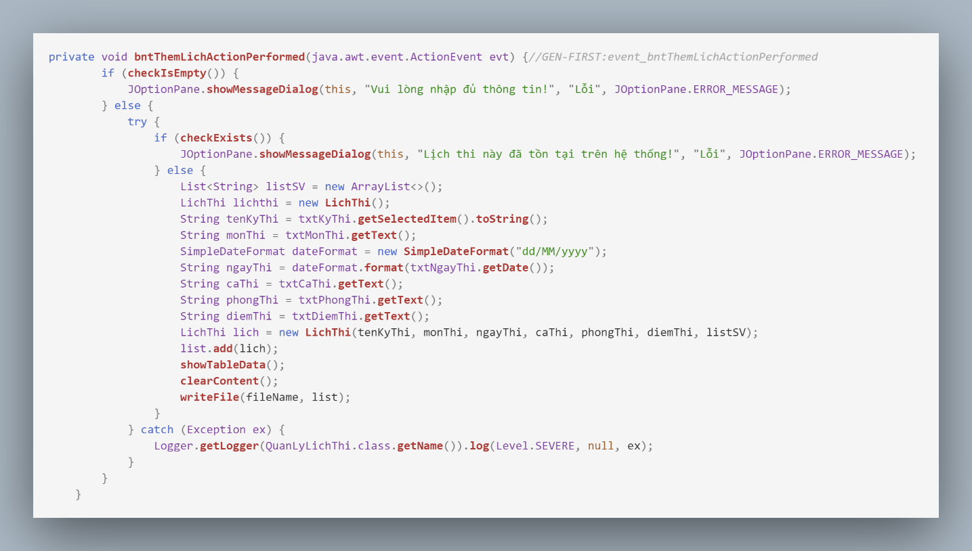

Hình 2.4.11 Code thêm lịch thi

* **Cập nhật lịch thi**

Hình 2.4.12 Giao diện cập nhật lịch thi

* Mô tả đối tượng trên màn hình
* Kích chọn một lịch thi trên bảng danh sách lịch thi. Thông tin của lịch thi đó sẽ được hiển thị trong các ô nhập thông tin lịch thi và cho phép người dùng chỉnh sửa.
* Nút “Cập nhật lịch thi”: Khi kích vào nút “Cập nhật lịch thi” nếu đã chọn một lịch thi thì lịch thi đó sẽ được cập nhật và hiển thị thông báo thành công, nếu chưa chọn lịch thi nào thì sẽ hiển thị cảnh báo yêu cầu chọn một lịch thi.
* Code cập nhật lịch thi

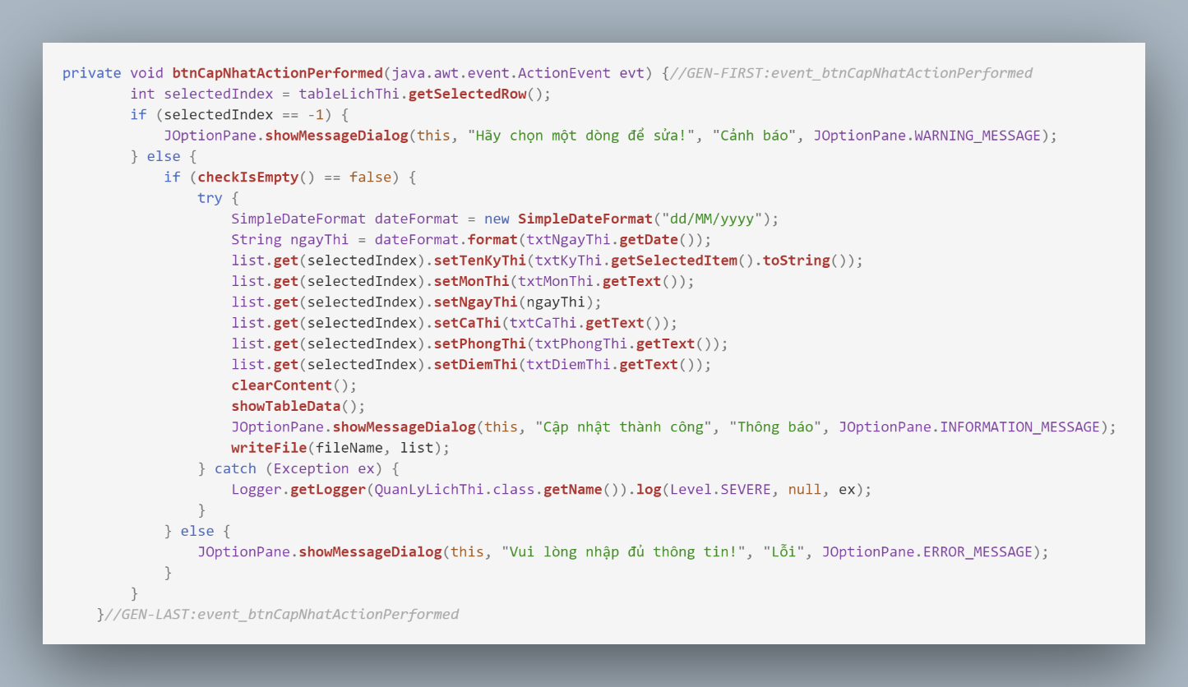

Hình 2.4.13 Code cập nhật lịch thi

* **Xóa lịch thi**

Hình 2.4.14 Giao diện xóa lịch thi

* Mô tả các đối tượng trên màn hình
* Kích chọn một lịch thi, nếu lịch thi đã quá hạn hệ thống sẽ hiển thị lên một thông báo xác nhận xóa lịch thi quá hạn. Chọn “Yes” để xóa lịch thi đó.
* Nút “Xóa lịch thi”: Chọn một lịch thi để xóa. Kích nút “Xóa lịch thi” hệ thống sẽ hiển thị thông báo xác nhận xóa lịch thi đã chọn. Chọn “Yes” để xóa lịch thi.
* Code xóa lịch thi

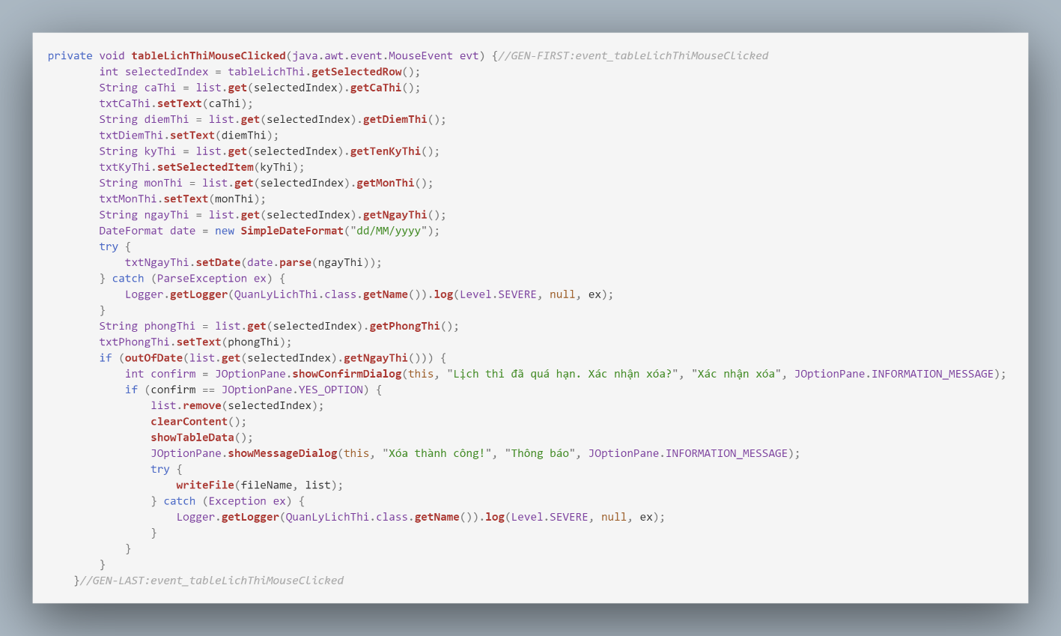

Hình 2.4.15 Code xử lý sự kiện kích chọn một lịch thi

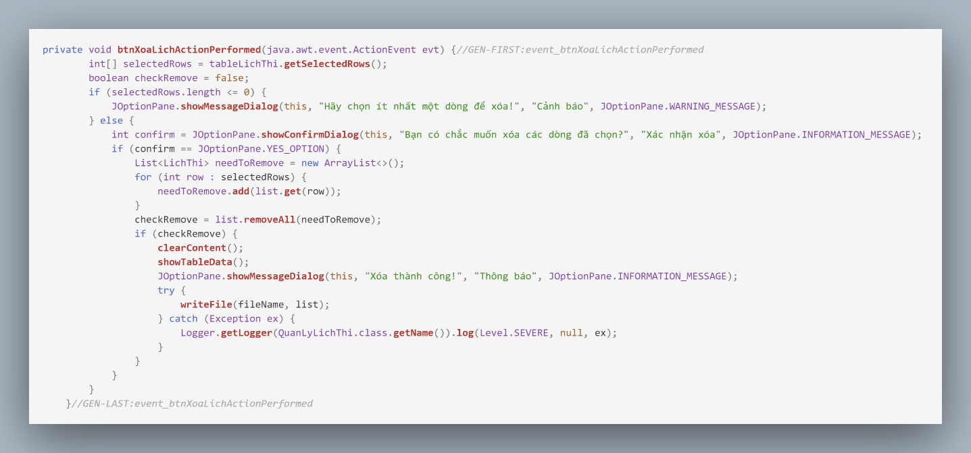

Hình 2.4.16 Code xóa lịch thi

* **Cập nhật danh sách thí sinh**

Hình 2.4.17 Giao diện cập nhật danh sách thí sinh

* Mô tả các đối tượng trên màn hình
* Nút “Thêm thí sinh”: Kích nút “Thêm thí sinh” hệ thống sẽ hiển thị màn hình danh sách các sinh viên có thể thêm vào lịch thi, chỉ hiển thị ra những sinh viên chưa có trong lịch thi. Chọn những sinh viên cần thêm và kích vào nút “Thêm sinh viên” tại màn hình Thêm thí sinh.
* Nút “Xóa thí sinh”: Kích nút “Xóa thí sinh” hệ thống sẽ hiển thị màn hình xác nhận. Chọn “Yes”, lịch thi sẽ bị xóa khỏi file LICHTHI.txt
* Code cập nhật danh sách thí sinh

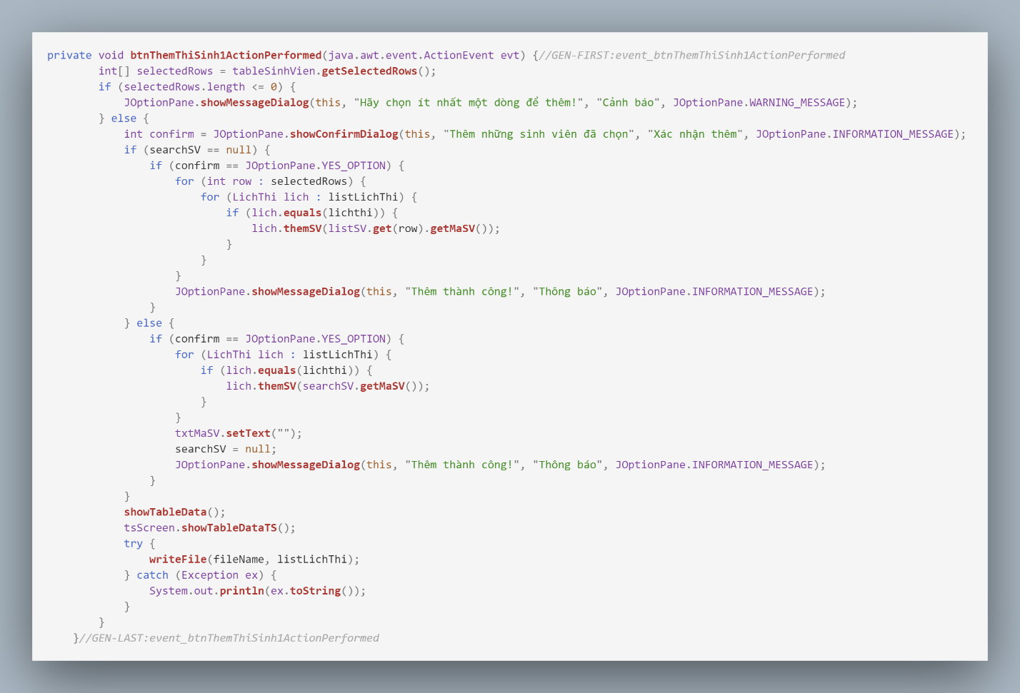

Hình 2.4.18 Code thêm thí sinh

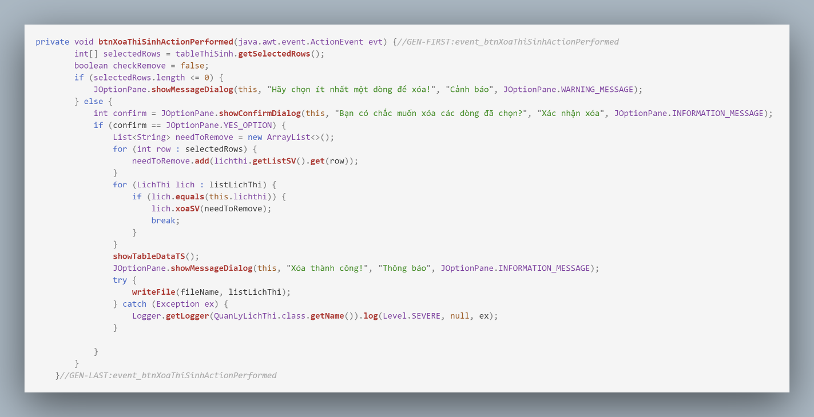

Hình 2.4.19 Code xóa thí sinh

### Đánh giá rèn luyện

* **Giao diện**
* Danh sách sinh viên

Hình 2.4.20 Giao diện danh sách sinh viên

* Đánh giá rèn luyện

Hình 2.4.21 Giao diện đánh giá rèn luyện

* Cập nhật điểm đánh giá và xếp loại

Hình 2.4.22 Giao diện cập nhật điểm đánh giá và xếp loại

* **Mô tả các đối tượng trên màn hình**
* Các ô nhập điểm đánh giá : các loại tiêu chí.
* Bảng đọc dữ liệu từ file hiển thị danh sách sinh viên trong csdl

Hình 2.4.23 Code đọc dữ liệu từ file

* Nút cập nhật: Cập nhật lại danh sách

Hình 2.4.24 Code cập nhật dữ liệu

* Nút đánh giá: Người quản trị nhập điểm đánh giá ứng với từng tiêu chí. Hệ thống sẽ kiểm tra thông tin nhập nếu hợp lệ thì thêm điểm đánh giá và xếp loại vào cơ sở dữ liệu. Nếu không hợp lệ hoặc bỏ trống ô nhập thì hệ thống sẽ báo lỗi.

Hình 2.4.25 Code đánh giá rèn luyện

### Quản lý ký túc xá

* **Sửa phòng**

Hình 2.4.26 Giao diện sửa phòng ký túc xá

* Mô tả các đối tượng trên màn hình
* Các ô nhập thông tin phòng ký túc xá : Loại phòng, Số sinh viên tối đa
* Nút Xác nhận: Người quản trị nhập thông tin muốn sửa. Hệ thống sẽ kiểm tra thông tin nhập nếu hợp lệ thì sửa phòng vào cơ sở dữ liệu.
* Code sửa phòng ký túc xá

Hình 2.4.27 Code sửa phòng ký túc xá

* **Thêm sinh viên ký túc xá**

Hình 2.4.28 Giao diện thêm sinh viên ký túc xá

* Mô tả các đối tượng trên màn hình
* Các ô nhập thông tin để them sinh viên : Ngày hết hạn
* Bảng hiển thị danh sách sinh viên có mã sinh viên chứa mã sinh viên nhập ô tìm kiếm trong csdl
* Nút Thêm: Người quản trị nhập thông tin cần thiết. Hệ thống sẽ kiểm tra thông tin nhập nếu hợp lệ thì them Sinh viên vào cơ sở dữ liệu.
* Code thêm sinh viên ký túc xá

Hình 2.4.29 Code thêm sinh viên ký túc xá

* **Xóa sinh viên ký túc xá**

Hình 2.4.30 Giao diện xóa sinh viên ký túc xá

* Mô tả các đối tượng trên màn hình
* Bảng hiển thị danh sách sinh viên của 1 phòng ký túc xá trong csdl
* Nút Xóa: Người quản trị xác nhận xóa. Hệ thống sẽ xóa sinh viên khỏi csdl.
* Code xóa sinh viên ký túc xá

Hình 2.4.31 Code xóa sinh viên

* **Gia hạn thêm thời gian cho sinh viên**

Hình 2.4.32 Giao diện gia hạn thêm thời gian cho sinh viên

* Mô tả các đối tượng trên màn hình
* Các ô nhập thông tin gia hạn: Ngày hết hạn
* Nút Xác nhận: Người quản trị nhập thời gian muốn gia hạn. Hệ thống sẽ kiểm tra thông tin nhập nếu hợp lệ thì sửa ngày hết hạn của sinh viên đang chọn vào cơ sở dữ liệu.
* Code gia hạn thêm thời gian cho sinh viên

Hình 2.4.33 Code gia hạn thêm thời gian cho sinh viên

### Thống kê

* **Giao diện**
* Thống kê sinh viên

Hình 2.4.34 Giao diện thống kê sinh viên

* **Mô tả các đối tượng trên màn hình**
* Nút Thống kê: Người quản trị kích nút “Thống kê”, hệ thống sẽ duyệt cơ sở dữ liệu và hiện thị ra số lượng sinh viên ở mỗi ngành.

Hình 2.4.35 Code xuất thống kê

* **Giao diện**
* Đăng nhập

Hình 2.4.36 Giao diện đăng nhập

* **Mô tả các đối tượng trên màn hình**
* Các thông tin cần nhập: “Tên đăng nhập”, “Mật khẩu”.
* Nút “Đăng nhập”: Người sử dụng sau khi điền thông tin vào ô trống, ấn nút “Đăng nhập” hệ thống sẽ kiểm tra xem có lỗi nhập gì hoặc đó có tài khoản đó có là của Admin hay không, nếu:
  + - Đăng nhập thành công, hệ thống hiển thị màn hình trang chủ để thực hiện các chức năng khác.
    - Đăng nhập không thành công, hệ thống hiển thị hộp thoại thông báo “Ten dang nhap hoac mat khau khong dung”, ấn dấu “x” hoặc “OK”thoát hộp thoại và trở về trang đăng nhập.

Hình 2.4.37 Code kiểm tra đăng nhập

# KIỂM THỬ CHƯƠNG TRÌNH

## Kế hoạch kiểm thử

* Những chức năng được kiểm thử:
* Đăng nhập: người quản trị đăng nhập vào hệ thống.
* Quản lý sinh viên: Thêm sinh viên, sửa sinh viên, xóa sinh viên, tìm sinh viên theo mã.
* Quản lý lịch thi: Thêm lịch thi, cập nhật lịch thi, xóa lịch thi, cập nhật thí sinh lịch thi.
* Quản lý ký túc xá: Sửa phòng ký túc xá, thêm sinh viên ký túc xá, xóa sinh viên ký túc xá, gia hạn thời gian cho sinh viên, xóa phòng.
* Đánh giá rèn luyện: Lấy danh sách sinh viên, Cập nhật điểm và xếp loại sinh viên.
* Thống kê sinh viên.

## Chiến lược kiểm thử

* Kiểm thử ở mức hệ thống (ST) và kiểm thử chấp nhận (UAT)
* Dùng kiểu kiểm thử thủ công (manual test) bao gồm kiểm thử GUI và từng chức năng.
* Việc kiểm thử chỉ bắt đầu khi đã hoàn thiện bộ test case để kiểm thử GUI và chức năng.

## Kết quả kiểm thử

* Tỉ lệ test case đạt( passed): 76%
* Tỉ lệ test case không đạt (failed): 24%
* Hệ thống chạy ổn định trên một vài trình biên dịch (NetBeans, Visual Studio Code).

## Kết quả chi tiết một vài khâu kiểm thử

Bảng 3.4.1 Kiểm thử đăng nhập

|  |  |  |  |  |
| --- | --- | --- | --- | --- |
| ID | Mục đích kiểm thử | Các bước thực hiện | Kết quả mong muốn | Kết quả đạt được |
|  | Giao diện | | | |
| 1 | Kiểm tra màn hình đăng nhập | 1. Mở màn hình đăng nhập 2. Kiểm tra màn hình đăng nhập | Màn hình hiển thị: - “Tên tài khoản”, “Mật khẩu” textbox - “Login” button - Button "Đăng nhập" | PASS |
| 2 | Kiểm tra tổng thể giao diện màn hình đăng nhập | 1. Mở màn hình đăng nhập 2. Kiểm tra tổng thể giao diện màn hình đăng nhập | - Các label và textbox, rộng và khoảng cách bằng nhau  - Các label sử dụng cùng 1 loại font, cỡ chữ, căn lề trái - Kiểm tra lỗi chính tả - Form đc bố trí hợp lý, dễ sử dụng - Giống với thiết kế đã dựng | PASS |
|  | Chức năng đăng nhập | | | |
| 3 | Kiểm tra đăng nhập tài khoản thành công | 1. Đăng nhập bằng tài khoản đã có trong CSDL 2. Click button "Đăng nhập" | 2. Đăng nhập thành công hiển thị màn hình trang chủ hệ thống | PASS |
| 4 | Kiểm tra đăng nhập tài khoản không thành công | 1. Đăng nhập bằng tài khoản chưa có trong file TAIKHOAN.txt 2. Click button "Đăng nhập" | 2. Hiển thị message "Ten dang nhap hoac mat khau khong dung" | PASS |
|  | Textbox Tên tài khoản | | | |
| 5 | Kiểm tra Tên đăng nhập là trường bắt buộc | 1. Để trống trường Tên đăng nhập 2. Các thông tin khác được nhập hợp lệ 3. Click button "Đăng nhập" | 3. Hiển thị Message "Vui long nhap du thong tin" | PASS |
| 6 | Kiểm tra Tên đăng nhập sai | 1. Nhập tên đăng nhập không có trong file TAIKHOAN.txt 2. Các thông tin khác được nhập hợp lệ 3. Click button "Login" | 3. Đăng nhập không thành công hiển thị Message "Ten dang nhap hoac mat khau khong dung" | PASS |
| 7 | Kiểm tra nhập khoảng trắng ở Tên đăng nhập (Trimspace) | 1. Nhập khoảng trắng đầu và cuối vào Tên đăng nhập có tồn tại trong file TAIKHOAN.txt 2. Các thông tin khác được nhập hợp lệ 3. Click button "Đăng nhập" | 3. Đăng nhập thành công trim space đầu cuối hiển thị màn hình trang chủ | PASS |
| 8 | Kiểm tra phân biệt chữ hoa, chữ thường | 1. Đăng nhập với Tên dăng nhập là chữ thường có trong file TAIKHOAN.txt 2. Các thông tin khác được nhập hợp lệ 3. Click button "Đăng nhập" | 3. Đăng nhập thành công hiển thị màn hình trang chủ | PASS |
| 9 | 1. Đăng nhập với tên đăng nhập là chữ hoa trùng với chữ thường ở trên có trong file TAIKHOAN.txt 2. Các thông tin khác được nhập hợp lệ 3. Click button "Đăng nhập" | 3. Đăng nhập thành công không phân biệt chữ hoa chữ thường ở tên đăng nhập.Hiển thị Message "Invalid Email or Password" | PASS |
|  | Textbox Mật khẩu | | | |
| 10 | Kiểm tra Mật khẩu là trường bắt buộc | 1. Để trống trường Mật khẩu 2. Các thông tin khác được nhập hợp lệ 3. Click button "Đăng nhập" | 3. Hiển thị Message "Vui long nhap du thong tin" | PASS |
| 11 | Kiểm tra Mật khẩu không chính xác | 1. Nhập sai mật khẩu so với tài khoản có trong file TAIKHOAN.txt 2. Các trường thông tin khác được nhập hợp lệ 3. Click button "Đăng nhập" | 3. Đăng nhập không thành công hiển thị Message "Ten dang nhap hoac mat khau khong dung" | PASS |
| 12 | Kiểm tra phân biệt chữ hoa, chữ thường | 1. Nhập mật khẩu là chữ thường có trong file TAIKHOAN.txt 2. Các thông tin khác được nhập hợp lệ 3. Click button "Đăng nhập" | 3. Hiển thị message đăng nhập thành công hiển thị màn hình trang chủ | PASS |
| 1. Nhập mật khẩu là chữ hoa trùng với chữ thường ở trên có trong file TAIKHOAN.txt 2. Các thông tin khác được nhập hợp lệ 3. Click button "Đăng nhập" | 3. Hiển thị message đăng nhập không thành công | PASS |
| 13 | Kiểm tra mã hóa Mật khẩu | 1. Nhập Mật khẩu | 1. Mật khẩu hiển thị dưới dạng mã hóa ****** | PASS |

Bảng 3.4.2 Kiểm thử tìm kiếm sinh viên

|  |  |  |  |  |
| --- | --- | --- | --- | --- |
| ID | Mục đích kiểm thử | Các bước thực hiện | Kết quả mong muốn | Kết quả đạt được |
|  | Giao diện | | | |
| 1 | Kiểm tra màn hình tìm kiếm sinh viên | 1. Mở màn hình quản lý sinh viên | Màn hình hiển thị: - “Tìm kiếm” textbox - “Tìm” button | PASS |
| 2 | Kiểm tra tổng thể giao diện màn hình tìm kiếm sinh viên | 1. Mở màn hình quản lý sinh viên 2. Kiểm tra tổng thể giao diện màn hình đăng nhập | - Các label và textbox, rộng và khoảng cách bằng nhau  - Các label sử dụng cùng 1 loại font, cỡ chữ, căn lề trái - Kiểm tra lỗi chính tả - Form đc bố trí hợp lý, dễ sử dụng - Giống với thiết kế đã dựng | PASS |
|  | Chức năng tìm kiếm sinh viên | | | |
| 3 | Kiểm tra đăng nhập tìm kiếm thành công | 1. Nhập mã sinh viên có trong file SinhVien.txt 2. Click button "Tìm" | 1. Tìm kiếm thành công hệ thống hiển thị các thông tin sinh viên lên màn hình | PASS |
| 4 | Kiểm tra tìm kiếm không thành công | 1. Nhập mã sinh viên không có trong file SinhVien.txt 2. Click button "Tìm" | 1. Hiển thị thông báo “Không tìm thấy mã sinh viên” | FAIL |
|  | Textbox Tìm kiếm | | | |
| 5 | Kiểm tra nhập khoảng trắng ở Tìm kiếm (Trimspace) | 1. Nhập khoảng trắng đầu và cuối vào Tìm kiếm 2. Click button "Tìm" | 1. Tìm thành công và hiển thị thông tin sinh viên lên các textbox | FAIL |
| 6 | Kiểm tra phân biệt chữ hoa, chữ thường | 1. Nhập mã sinh viên thường và hoa có trong file SinhVien.txt 2. Click button "Tìm" | 3. Tìm thành công và hiển thị thông tin sinh viên lên các textbox | PASS |

# KẾT LUẬN VÀ BÀI HỌC KINH NGHIỆM

## Nội dung đã thực hiện

* Trong quá trình thực hiện đề tài, chúng em đã học được nhiều kiến thức và kỹ năng liên quan đến việc phát triển phần mềm, bao gồm:
* Xác định yêu cầu và thiết kế hệ thống.
* Phân tích, thiết kế và triển khai cơ sở dữ liệu.
* Lập trình và kiểm thử phần mềm.
* Quản lý dự án và tài liệu.
* Các kỹ năng làm việc nhóm, giao tiếp, giải quyết vấn đề, quản lý thời gian, tư duy logic, …
* Chúng em đã đạt được các chuẩn đầu ra của học phần, bao gồm:
* Cài đặt được các kỹ thuật lập trình căn bản của ngôn ngữ Java
* Vận dụng được các kỹ thuật lập trình Java vào giải quyết bài toán thực tế
* Khả năng làm việc nhóm với vài trò thành viên hoặc trưởng nhóm
* Triển khai được kỹ thuật tổng hợp trong lập trình vào giải quyết bài toán thực tế
* Sau khi kết thúc đề tài, chúng em rút ra được nhiều bài học kinh nghiệm, bao gồm:
* Cần thực hiện các bước phân tích và thiết kế kỹ lưỡng để tránh gặp phải những lỗi đáng tiếc trong quá trình phát triển.
* Cần phân công công việc rõ ràng và cập nhật tiến độ thường xuyên để đảm bảo tiến độ phát triển đúng hạn.
* Cần lưu ý đến việc kiểm thử và sửa lỗi để sản phẩm được hoàn thiện và đáp ứng yêu cầu của người dùng.

## Hướng phát triển

* Mục tiêu đạt được: Hoàn thiện một phần mềm quản lý sinh viên với những chức năng cơ bản, cần thiết nhất thuận tiện cho người dùng, giao diện tối giản hóa, dễ sử dụng. Hạn chế lỗi ở mức tối thiểu.
* Trong quá trình xây dựng và phát triển phần mềm, nhóm đã gặp rất nhiều khó khăn do còn nhiều hạn chế về kiến thức hệ thống cũng như kiến thức về lĩnh vực hướng tới của phần mềm.
* Một số điều chưa làm được như: Giao diện đơn giản, chưa bắt mắt, ít chức năng, …

1. Tài liệu tham khảo

[1] Giáo trình Lập trình HĐT với Java, Nguyễn Bá Nghiễn, Ngô Văn Bình, Vương Quốc Dũng, Đỗ Sinh Trường; NXB Thống kê, 2020.

[2] Lập trình Java nâng cao, Đoàn Văn Ban, NXB Khoa học và Kỹ thuật, Hà Nội 2006.

[3] Bộ slide bài giảng lập trình Java- Bộ môn CMPM - trường ĐHCNHN.